Solución:
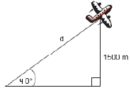 | $$sen \left(40°\right)=\frac{1500m}{d}$$  $$sen \left(40°\right)∙d=1500m$$  $d =\frac{1500m}{sen (40°)}$  R: La distancia es de $\frac{1500m}{sen (40°)}$ (expresada)

Ahora si calculamos en la calculadora sen(40º) la distancia aproximada es de 2334 m.

